**SALVEAZĂ VIEȚI: Igiena Mâinilor**

**5 mai 2019**

**ÎNGRIJIREA CURATĂ ESTE ÎN MÂINILE VOASTRE**





**Profesioniști din domeniul sănătății:**

Mențineți și promovați îngrijirea curată – este în

mâinile voastre.

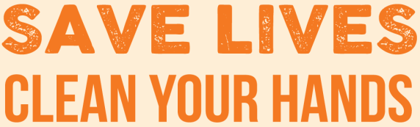

**#HandHygiene**

**#InfectionPrevention**

**#HealthForAll**

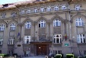

**Material realizat în cadrul Subprogramului de evaluare și promovare a sănătății și educație pentru sănătate al Ministerului Sănătății. Pentru distribuție gratuită.**

**Logo**

**DSP**

CNEPSS

**MINISTERUL**

**SĂNĂTĂȚII**

**INSTITUTUL NAȚIONAL**

**DE SĂNĂTATE PUBLICĂ**

**CENTRUL NAȚIONAL DE**

**EVALUARE ȘI PROMOVARE A**

**STĂRII DE SĂNĂTATE**

**CENTRUL REGIONAL DE**

**SĂNĂTATE PUBLICĂ**

**TIMIȘOARA**

**DIRECȚIA DE**

**SĂNĂTATE PUBLICĂ**

**JUDEȚUL IASI**